Образовательное частное учреждение высшего образования
«Российская международная академия туризма»

Факультет менеджмента туризма

Кафедра туроперейтинга

ВЫПУСКНАЯ
КВАЛИФИКАЦИОННАЯ РАБОТА

по направлению подготовки 38.03.02. Менеджмент
профиль «Менеджмент гостиничных и ресторанных предприятий»
(уровень бакалавриата)

Разработка программы повышения лояльности гостей гостиничного предприятия ООО «Корстон-Серпухов»

Студент | Фамилия Имя Отчество | (_________)
Руководитель | Ученая степень, ученое звание,  Фамилия Имя Отчество | (_________)
Заведующий  кафедрой | К.п.н., доцент  Киреева Юлия Александровна | (_________)

2019 г.

ЗАДАНИЕ
на выпускную квалификационную работу

- Наименование темы:__________________________________________________
_______________________________________________________________________________
_______________________________________________________________________________

- Цель работы: ________________________________________________________
_______________________________________________________________________________
_______________________________________________________________________________

- Индивидуальное задание к работе:
Раскрыть актуальность исследуемой темы __________________________________________
_______________________________________________________________________________
Исследовать теоретические (методологические, правовые) основы_______________________
_______________________________________________________________________________
Провести анализ практики ________________________________________________________
_______________________________________________________________________________
Разработать (сформировать, определить) ____________________________________________
_______________________________________________________________________________
Обосновать (оценить) ____________________________________________________________
_______________________________________________________________________________

Руководитель ______________
Ученая степень, ученое звание, (подпись)
Фамилия и Инициалы

Заведующий кафедрой ______________
К.п.н., доцент (подпись)
Киреева Ю.А.

Задание получил 1.10.2018 г. ______________
Фамилия и Инициалы (дата и подпись студента)
РЕЦЕНЗИЯ
на выпускную квалификационную работу
на тему
Разработка программы повышения лояльности гостей гостиничного предприятия ООО «Корстон-Серпухов»

Рецензент Ф.И.О.
Должность ______________
(подпись)

ПЕЧАТЬ ОРГАНИЗАЦИИ

«____»___________________2019 г.

Памятка рецензенту. Рецензия пишется в свободной форме, в ней рекомендуется отразить следующие основные моменты:
- актуальность выбранной темы ВКР;
- выбор теоретической и методологической базы ВКР;
- анализ содержания исследования по главам;
- актуальность и значимость для практики основных выводов и предложений;
- отмечает соответствие ВКР современным тенденциям рынка и требованиям к выпускнику по сформированности компетенций, соответствующих сфере профессиональной деятельности;
- отмечает уровень раскрытия темы ВКР, а также выполнение цели, задач и индивидуального задания;
- замечания к выпускной квалификационной работе;
- высказывает мнение о практической реализации выпускной квалификационной работы;
- высказывает мнение о возможности допуска выпускной квалификационной работы к защите;
- оценивает уровень выпускной квалификационной работы оценками «отлично», «хорошо», «удовлетворительно», «неудовлетворительно».

ОТЗЫВ РУКОВОДИТЕЛЯ
на выпускную квалификационную работу студента(ки)
__________________________________________________________________________
^{(фамилия, имя, отчество)}
выполненную на тему: «_____________________________________________________»

1. Актуальность работы ______________________________________________________
___________________________________________________________________________
___________________________________________________________________________
2. Оценка содержания выпускной квалификационной работы (характеристика степени разработки заявленной тематики, оригинальности решений (предложений); степень самостоятельности и т.д.)_______________________________________________________
___________________________________________________________________________
___________________________________________________________________________
___________________________________________________________________________
4. Положительные стороны работы:
___________________________________________________________________________

5. Замечания к выпускной квалификационной работе:
___________________________________________________________________________
___________________________________________________________________________
___________________________________________________________________________
6. Общая оценка выпускной квалификационной работы ___________________________________________________________________________
___________________________________________________________________________
___________________________________________________________________________

7. Оценка сформированности (общекультурных, общепрофессиональных и профессиональных) компетенций_______________________________________________________
8. Оценка результатов освоения основной образовательной программы______________
___________________________________________________________________________
9. Дополнительная информация для комиссии (отношение автора к выполнению ВКР, степень самостоятельности и личный вклад автора в раскрытие проблем и разработку предложений по их решению, участие в конференциях и конкурсах по тематике ВКР, наличие призовых мест, наличие публикаций по тематике ВКР и т.д.).
___________________________________________________________________________
___________________________________________________________________________

Руководитель работы ____________
Ученая степень, ученое звание, (подпись)
Фамилия и Инициалы

"____"___________2019 г.

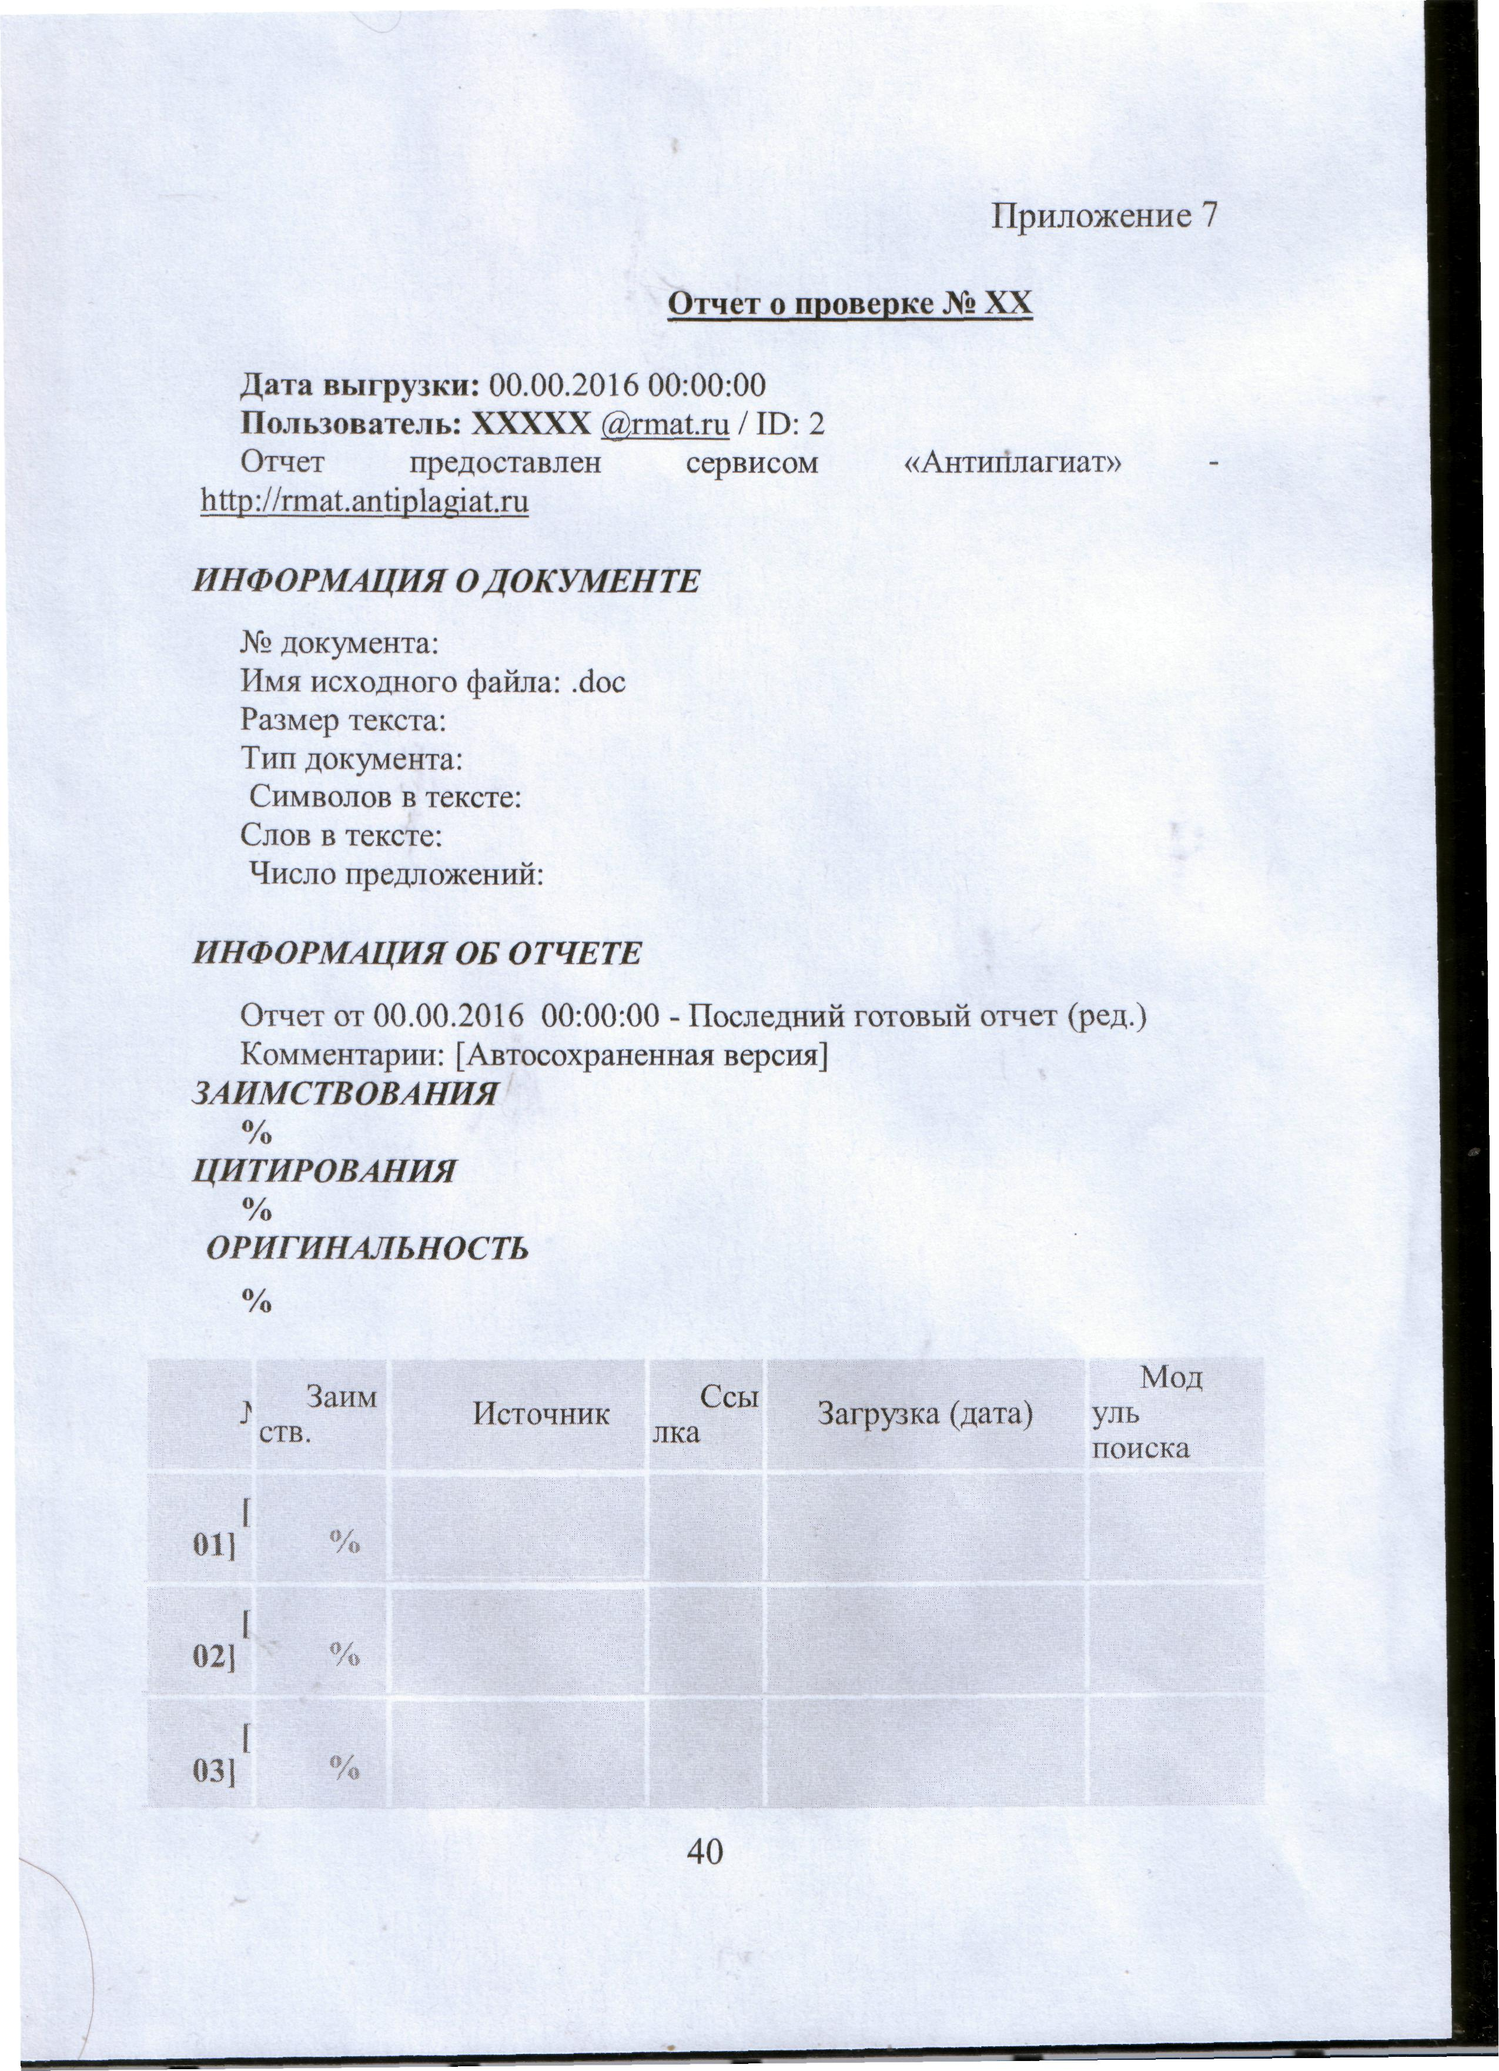
Реферат

Реферат должен содержать:
- наименование темы ВКР;
- вводную часть, отражающую: актуальность выбранной темы; объект и предмет исследования; цели и задачи исследования; теоретическую основу; практическую значимость исследования; совокупность методов, используемых при ее написании и анализе результатов, положения, выносимые на защиту; описание базы исследования;
- сведения об объеме выпускной работы, количестве иллюстраций, таблиц, использованных источников;
- перечень ключевых слов, характеризующих содержание реферируемой работы, включающий от 5 до 15 понятий, приведенных в именительном падеже, напечатанных в строку и разделенных запятыми;
- основную часть, отражающую краткое содержание выпускной работы: ее теоретическую основу и проблематику; теоретические и практические исследования; полученные результаты и их значение; рекомендации по сути исследования; эффективность, область и перспективы применения результатов исследования;
- заключительную часть, отражающую основные выводы и предложения по позициям, вынесенным на защиту.

Реферат составляется в порядке последовательности изложения темы выпускной работы. 30 Оптимальный объем реферата – до 3-5 страниц печатного текста.
Содержание

Введение……………………………………………………………………3

Глава 1. Название главы
1.1. Название пункта
1.2. Название пункта
1.3. Название пункта

Глава 2. Название главы
  - Название пункта
  - Название пункта
  - Название пункта

Глава 3. Название главы
3.1. Название пункта
3.2. Название пункта
3.3. Название пункта
3.4. Название пункта

Заключение

Список литературы и источников

Приложения

